На правах рукописи


ЖИЛЕНКО ВИЛЕНА ЮРЬЕВНА

СОЗДАНИЕ ИСХОДНОГО МАТЕРИАЛА ДЛЯ СЕЛЕКЦИИ БАРБАРИСА (BERBERIS L.) В УСЛОВИЯХ ЮГО-ЗАПАДА ЦЧР

06.01.05 - селекция и семеноводство
сельскохозяйственных растений

Автореферат диссертации на соискание учёной степени
кандидата биологических наук

Рамонь - 2011
Работа выполнена в ФГАОУ ВПО «Белгородский государственный
национальный исследовательский университет» в 2005-2010 гг.

Научный руководитель: | доктор сельскохозяйственных наук, профессор  Сорокопудов Владимир Николаевич
Официальные оппоненты: | доктор биологических наук, профессор  Буторина Анастасия Константиновна
Официальные оппоненты: | кандидат сельскохозяйственных наук  Брыксин Дмитрий Михайлович
Ведущая организация: | ФГО ВПО Российский государственный аграрный университет - Московская сельскохозяйственная академия имени  К.А. Тимирязева

Защита состоится «11» ноября 2011 г. в 13-00 часов на заседании диссертационного совета Д 006.065.01 при Государственном научном учреждении «Всероссийский научно-исследовательский институт сахарной свёклы имени А.Л. Мазлумова» РАСХН по адресу: 396030, Воронежская область, Рамонский район, п. ВНИИСС, д. 86; тел./факс (47340) 5-33-26;
E-mail: dissovetvniiss@mail.ru

С диссертацией можно ознакомиться в научной библиотеке ГНУ ВНИИСС.
Приглашаем Вас принять участие в заседании совета или прислать отзыв на автореферат в двух экземплярах, подписанный и заверенный печатью учреждения, по указанному выше адресу на имя ученого секретаря совета.

Автореферат разослан и размещен на сайте www.gnuvniiss.narod.ru
« 23 » сентября 2011 г., размещен на сайте ВАК Минобрнауки РФ www.vak.ed.gov.ru

Ученый секретарь  диссертационного совета,  кандидат биологических наук |  | О.И. Стогниенко

ОБЩАЯ ХАРАКТЕРИСТИКА РАБОТЫ

Актуальность исследования. В настоящее время возросла потребность в выращивании нетрадиционной садовой культуры барбариса как декоративного, лекарственного и ягодного кустарника для Центрального Черноземья, в связи с тем, что барбарис характеризуется богатым биохимическим и элементным составом (такой элемент, как медь содержится только в листьях барбариса обыкновенного). Барбарис обладает лечебно-профилактическими свойствами: благодаря содержащимся в ягодах витаминам С и Р барбарис предотвращает заболевания сердечнососудистой системы, авитаминоз (Вигоров, 1979; Петрова, 1986; Меженский, 2005). Препарат из корней барбариса обыкновенного Берберина бисульфат применяют при желчекаменной болезни, дискенезии желчных путей, при хроническом гепатите. Настойка листьев барбариса показана при лечении кровотечения в послеродовом периоде (Ловкова, 1989; Исаева, 2007). И.В. Мичурин (1949) считал ягоды барбариса хорошим сырьем для консервной промышленности. Из ягод барбариса приготавливают варенье, мармелад, сироп, компот, конфеты и вино. Используют ягоды барбариса для купажирования со слабокислотным сырьем. Сушеные ягоды барбариса разноножкового используются как специи (Юрина, 2005; Меженский, 2005). В мире произрастает около 500 видов барбариса, из них 12 видов распространено в России повсеместно. Интродуцировано в последние годы на территории РФ 45 видов (Ермаков, 1992; Куклина, 2004; 2009). Барбарисы представляют интерес как декоративные растения, они широко используются в ландшафтном дизайне (в живых изгородях, в групповых насаждениях, каменистых садах). Барбарисы неприхотливы в выращивании, хорошо переносят обрезку, устойчивы к загазованности, пыли и дыму, что особенно важно при возрастающей урбанизации (Москаленко, 1994; Аладина, 2000; Дьякова, 2001).
Изучение видов барбариса по комплексу ценных хозяйственно- биологических признаков, хранение и переработка плодов, выделение ценных образцов для селекции и промышленного производства является актуальным.
Цель исследований - скрининг видов рода барбарис (Berberis L.) для селекции и возделывания в условиях юго-запада ЦЧР.

Задачи работы:

1. Изучить феноритмику видов Berberis L.

2. Провести сравнительную морфо-анатомическую характеристику и сравни-тельный анализ элементного состава листьев, плодов, семян изучаемых видов.

3. Определить содержание основных биологически активных веществ в плодах видов Berberis L.

4. Выявить источники для селекции по комплексу ценных хозяйственно-биологических признаков и подготовить документы для передачи их в ГСИ.
Научная новизна. Впервые проведено сравнительное изучение биологии видов рода Berberis L. в условиях юго-запада ЦЧР. Проведена хозяйственно-биологическая оценка видов барбариса (ритм сезонного развития и даты наступления фенофаз, зимостойкость, урожайность, устойчивость к болезням и вредителям, проведен качественный анализ плодов). Скрининг видов рода барбарис позволил выявить наиболее ценные виды и сорта для селекции и использования в условиях юго-запада ЦЧР. На базе модифицированной шкалы выявления перспективных интродуцентов создано 5 сортов барбариса с комплексом ценных хозяйственно-биологических признаков (Аполлон B. koreana, Ермолай (B. vulgaris), Галина (B. heteropoda), Тёма (B. vulgaris atropurpurea) и Донец (B. dielsiana), которые проявляют высокую устойчивость к неблагоприятным факторам среды, обладают стабильной продуктивностью и высоким качеством плодов, устойчивы к болезням и вредителям. На основании сравнительного анатомического изучения плодов, листьев, семян разработаны научные основы отбора источников хозяйственно-ценных признаков барбариса перспективные для использования в пищевых целях.
Практическая значимость. Создан уникальный генофонд исходного материала. Выделены источники для селекции, сочетающие высокий уровень адаптации к комплексу неблагоприятных абиотических и биотических факторов, с высокой продуктивностью, источники для селекции с высокими декоративными свойствами, высоким содержанием в плодах аскорбиновой кислоты, сахаров и антоцианов. На основе общепринятых методик создана новая шкала по оценке перспективности интродукции видов барбариса, что позволяет выявить адаптивные формы видов для селекции в условиях ЦЧР. Впервые в России оформлены документы для передачи в ГСИ на 5 сортов (Аполлон, Ермолай, Галина, Тёма и Донец).
Апробация работы. Основные положения и результаты работы представлены на: V и VI Международных конференциях молодых ученых, аспирантов и студентов (Владикавказ, 2009, 2010); Международных научных конференциях: «Происхождение видов путем естественного отбора или сохранение благоприятствуемых пород в борьбе за жизнь», посвященной 200-летию со дня рождения Чарльза Дарвина (Луганск, 2009); «Cовременная био-логия растений», посвященной 65-летию основания ЮНЕСКО, 340-летию становления анатомии растений и 145-летию выхода работы основоположника генетики Г. Менделя «Опыты над растительными гибридами», 100-летию основания гербария Луганского НАУ (Луганск, 2011); Международных научно-практических конференциях: «Аграрная наука и практика: проблемы и перспективы», посвященной 270-летию со дня рождения русского агронома А.Т. Болотова (Калининград, 2008); «Актуальные проблемы экономики, менеджмента, маркетинга» (Белгород, 2009); «Фитодизайн в современных условиях» (Белгород, 2010); XII и XIV Международных научно-производственных конференциях: «Проблемы сельскохозяйственного произ-водства на современном этапе и пути их решения» (Белгород, 2008, 2010).
Публикации. По теме диссертации опубликовано 15 работ, пять из которых в печатных изданиях из Перечня ВАК РФ.
Декларация личного участия автора. Автор лично осуществила сбор материалов, провела полевые и лабораторные эксперименты, морфометрические, анатомические, спектрофотометрические исследования. Обработка полученных данных, их интерпретация, оформление проведены автором самостоятельно. В совместных публикациях вклад автора составил в среднем 56,4 %.
Структура и объем диссертации. Диссертация состоит из введения, пяти глав, выводов, практических рекомендаций, списка литературы и приложения. Работа изложена на 184 страницах, включает 108 рисунков и 37 таблиц. Список литературы содержит 219 наименований, из которых 27 - на иностранных языках.
Основные положения, выносимые на защиту:
1. Морфо-биологические особенности и хозяйственная ценность барбариса в условиях юго-запада Черноземной зоны России.
2. Исходный материал для селекции пищевых и декоративных сортов видов барбариса.
3. Пять кандидатов в сорта барбариса, сочетающих: высокий уровень адаптации к комплексу неблагоприятных абиотических и биотических факторов, высокую продуктивность, декоративные свойства, высокое содержание в плодах аскорбиновой кислоты, сахаров и антоцианов.

СОДЕРЖАНИЕ РАБОТЫ

Во введении обосновывается актуальность темы диссертации; дается характеристика степени ее разработанности; устанавливаются объекты исследования, определяются цели и задачи исследования; описывается источниковая база; формулируются положения, выносимые на защиту; обозначается научная и практическая значимость работы и дается информация о результатах ее апробации.

ГЛАВА 1. СЕЛЕКЦИЯ ВИДОВ РОДА BERBERIS L.

(ОБЗОР ЛИТЕРАТУРЫ)

Излагается материал по истории культуры рода Berberis L. На основании литературных данных изложены вопросы по систематике рода, изменчивости видов. Дана ботаническая характеристика видов Berberis L. Приводятся данные о содержании биологически активных веществ в плодах барбариса, использование плодов барбариса в пищевой промышленности, перспективы интродукции и селекции видов Berberis L.

ГЛАВА 2. МАТЕРИАЛ, УСЛОВИЯ И МЕТОДЫ ИССЛЕДОВАНИЙ

Экспериментальные исследования проводились на базе Ботанического сада Белгородского государственного национального исследовательского университета в 2005-2010 годах. Почва коллекционного участка характеризуется как чернозем типичный, среднемощный, малогумусный, слабосмытый, тяжело-суглинистый на лессовидном суглинке. Мощность гумусового горизонта 150 - 160 см. Содержание гумуса 4,30 - 4,38 %, рН 6,3 - 6,8. Климат умеренно-континентальный. Среднегодовая температура воздуха 5,4 до 6,7°С. Среднегодовая относительная влажность воздуха составляет 74-78%. Осадки распределяются неравномерно; их среднее количество колеблется в пределах то 460 до 540 мм. Метеорологические условия в годы проведения исследований различались между собой по температурным данным, количеству, периодичности выпадения осадков, что способствовало объективной оценке селекционного материала по основным хозяйственно-ценным признакам.
Объектами селекционного изучения являлись виды рода барбарис (Berberis L.): В. cretica (б. критский), B. dielsiana (б. Дильса), B. heteropoda (б. разноножковый), B. koreana (б. корейский), B. thunbergii (б. Тунберга), B. thunbergii f argenteo-marginata (б. Тунберга серебристоокаймленный), B. thunbergii f atropurpurea (б. Тунберга темнопурпурный), B. vulgaris (б. обыкновенный), B. vulgaris f atropurpurea (б. обыкновенный темнопурный), B. x ottawensis (б. оттавский), В. darwinii (б. Дарвина).
Методика исследований. Создание новых сортов барбариса (Аполлон (B. koreana), Ермолай (B. vulgaris), Галина (B. heteropoda), Тёма (B. vulgaris f atropurpurea) и Донец (B. dielsiana) проводилось методом индивидуального отбора из сеянцев видов, прошедших первичное интодукционное испытание в Ботаническом саду НИУ «БелГУ». Для характеристики погодных условий были использованы данные метеостанции пос. Гонки Белгородской области за 2005-2010 гг. Изучено 75 коллекционных образцов барбариса.
Схема опыта. Схема посадки саженцев барбариса 3 X 1 м повторность десятикратная. Агротехника возделывания барбариса - общепринятая. Удобрения под барбарис не вносились, не использовались гербициды и не проводились обработки растений барбариса от болезней и вредителей. Фенологические наблюдения были проведены с учетом методик И.Н. Бейдеман (1974), П.И. Лапина (1973), Г.Н. Зайцева (1974, 1979), Л.С. Плотниковой (1975), Л.С. Плотниковой (1975), И.В. Голубевой, Р.В. Галушко (1977), М.С. Александровой, Н.Е. Булыгина (1979). Отмечали начало вегетации, цветение, созревание плодов (начало, окончание), листопад. При изучении морфологических особенностей плодов и семян пользовались методическими указаниями И.А. Ивановой и Н.М. Дудника (1974), Н.Н. Кадена и С.А. Смирновой (1974). Цвет плодов и семян определялся по цветовой шкале А.С. Бондарцева (1954). Анатомические исследования и выявление элементного состава листьев, плодов и семян видов Berberis L., проводилось при помощи электронного ионно-растрового микроскопа Quanta 200 3D в центре коллективного пользования научным оборудованием НИУ «БелГУ». Определяли семенную продуктивность по методам А.А. Корчагина (1960) и И.В. Вайнагий (1974). Учеты по засухоустойчивости и зимостойкости, продуктивности, качеству ягод и поражаемости растений ржавчиной и мучнистой росой, повреждаемости барбарисовым пилильщиком проводили согласно «Программе и методике селекции плодовых, ягодных и орехоплодных культур (Орел, 1999)». Содержание сахаров и сухих растворимых веществ определяли с помощью рефрактометра ИРФ - 454 Б2М. Содержание антоцианов, каротиноидов и аскорбиновой кислоты определялось в лаборатории НИУ «БелГУ» спектрофотометрически (при помощи спектрофотометра СФ-102). Декоративность видов проведена по балльной шкале Н.В. Котеловой и Н.С. Гречко (1969). Перспективность интродукции видов барбариса проведена по шкале, разработанной П.П. Лапиным (1973) в нашей модификации. Статистическую обработку данных проводили по руководствам Б.А. Доспехова (1985), Г.Н. Зайцева (1991) и В.Ф. Моисейченко (1996). Для обработки результатов использовались «Программа для статистической обработки данных и их отображения на графике, версия 2009» и программный продукт Microsoft Office Excel 2007 (лицензия № 74017-643-2998482-57420).

ГЛАВА 3. СКРИНИНГ ХОЗЯЙСТВЕННО-БИОЛОГИЧЕСКИХ ПРИЗНАКОВ ВИДОВ РОДА БАРБАРИС

Анализ видового разнообразия видов Berberis L., выявил, что 50%, видов коллекции Ботанического сада (B. vulgaris, B. vulgaris f atropurpurea, B. thunbergii, B. thunbergii f atropurpurea, B. thunbergii f argenteo-maiginata), являются наиболее адаптированными к условиям произрастания в Белгородской области за счет схожих условий их ареалов (табл. 1).

Таблица 1 - Эколого-географическая характеристика видов рода Berberis L.

Вид | Распостранение | Тип ареала | Хозяйственное значение | Местообитание
В. cretica № 9.1, 9.2, 9.3 | Греция, о.Кипр,  Балканский полуостров и острова Эгейского моря | Средиземно-  морский | Разводится как ягодная и декоративная культура | В горах Троодос, на горных лугах
B. vulgaris № 4.1, 4.2, 4.3, 4.4,4.5, 4.6, 4.7, 4.8, 4.9 | Средняя и Южная Европа, доходя до Волги и Северного Кавказа | Средиземно-  морско-европейский | Разводится как ягодная и декоративная культура | Произрастает по берегам рек, в лесах, на равнинах, на луговых и суглинистых почвах
B. vulgaris f atropurpurea № 8.1, 8.2, 8.3, 8.4, 8.5, 8.6, 8.7,8.8, 8.9
B. thunbergii № 3.1 т, 3.2 т | Япония и Китай, от Архангельска до Крыма и Кавказа, от запа-дной части Укра-ины до Дальнего Востока и Сред-ней Азии | Европейско-азиатский | Универсальные растения для применения в ландшафте (каменистые сады, в пейзажные композиции) | На горных склонах  и в ущельях , в лесах, по берегам  рек
B. thunbergii f argenteo-marginata № 2.1, 2.2, 2.3, 2.4, 2.5
B. thunbergii f atropurpurea
№ 3.1, 3.2, 3.3, 3.4
B. x ottawensis  № 7.1, 7.2, 7.3, 7.4 | Япония и Китай | Восточно-  азиатский | Используется для живых изгородей, одиночных и групповых посадок | Произрастает на сухих каменисто-щебнистых склонах, осыпях, по берегам рек
B. dielsiana № 10.1, 10.2, 10.3, 10.4, 10.5, 10.6, 10.7, 10.8, 10.9 | Западный Китай | Восточно-  азиатский | Разводится как ягодная и декоративная культура | На горных склонах и в ущельях
B. koreana № 1.1, 1.2, 1.3, 1.4, 1.5, 1.6, 1.7, 1.8, 1.9 | Корея | Восточно-  азиатский | Разводится как ягодная и декоративная культура | На горных склонах и в ущельях
B. heteropoda № 6.1, 6.2 | Средняя Азия, Монголия, Западный Китай | Средне-  азиатский | Разводится как ягодная и декоративная культура | На южных склонах в лесных и субтро-пических поясах  Тянь-Шаня
Виды В. cretica и B. dielsiana встречаются редко, использование этих таксонов расширяется за счет внедрения их генотипов в селекционный процесс (Соколов, 1954; Меженский, 2005; Брыксин, 2010).
Таким образом, наиболее приспособленными видами к эколого-географическим условиям Белгородской области являются средиземноморскоевропейский вид B. vulgaris и его форма B. vulgaris f atropurpurea, среднеазиатский вид B. heteropoda и восточноазиатской вид B. koreana, они не вымерзают и являются засухоустойчивыми растениями. Далее идут B. x ottawensis и B. dielsiana, декоративный европейско-азиатский вид B. thunbergii и его формы: B. thunbergii f argenteo-marginata и B. thunbergii f atropurpurea и В. cretica, относящиеся к средиземноморскому типу ареала и долго акклиматизирующиеся в условиях Белгородской области (табл. 1).
Фенологические особенности барбариса. По данным фенологических исследований (Булыгин, 1982; Булыгин, Ярмишко, 1998; Булыгин, Калугин, 2000), фенологическое развитие древесных растений является важнейшим интегральным показателем их биологических особенностей, закрепленных в генотипе, и отражает экологическую реакцию растений на сезонные и суточные изменения тех факторов внешней среды, которые прямо или косвенно воздействуют на биологический ритм. При этом информированность и достоверность фенологических характеристик различных видов заметно возрастает при тесном сочетании фенологического ритма растений с показателями динамики местного фенологического календаря (Булыгин, 1982). Сезонный ритм экологических условий среды обитания играет в жизни растений важную роль, обуславливая биологические ритмы – начало вегетации, цветение, плодоношение, листопад (Аврорин, 1956; Гурский, 1957; Ворошилов, 1960; Серебряков, 1966; Булыгин, 1982 и др.).
Самая ранняя вегетация за период фенологических наблюдений (2006-2010 гг.) отмечена в 2007 году у следующих видов: B. koreana, B. thunbergii f atropurpurea, B. thunbergii, а также: B. heteropoda, B. vulgaris и B. vulgaris atropurpurea и в 2008 году у следующих видов: B. dielsiana, B. x ottawensis, B. thunbergii f argenteo-maiginata, B. thunbergii. Самая поздняя вегетация отмечена в 2006 году, у B. thunbergii f argenteo-maiginata. Все виды характеризуются началом вегетации в I - II декаде апреля, когда воздух достаточно прогрет, исключение составляет вечнозеленый барбарис Дарвина, для начала вегетации которого необходима более высокая температура (15 С^{о}).
Продолжительность вегетационного периода барбариса зависит от суммы положительных температур и колеблется от 188 дней до 234. Самая короткая продолжительность вегетации отмечена у B. x ottawensis, B. thunbergii f argenteo-maiginata, в 2006 году продолжительность вегетации данного вида составила 198 дней, а 2007 году - 188 дней. Самая длинная вегетация была в 2008 году и составила 234 дня у B. x ottawensis, B. thunbergii и 232 дня у B. dielsiana и B. thunbergii f atropurpurea. Раньше всех видов начинает вегетацию барбарис Дильса, позднее барбарис Дарвина (рис. 1).
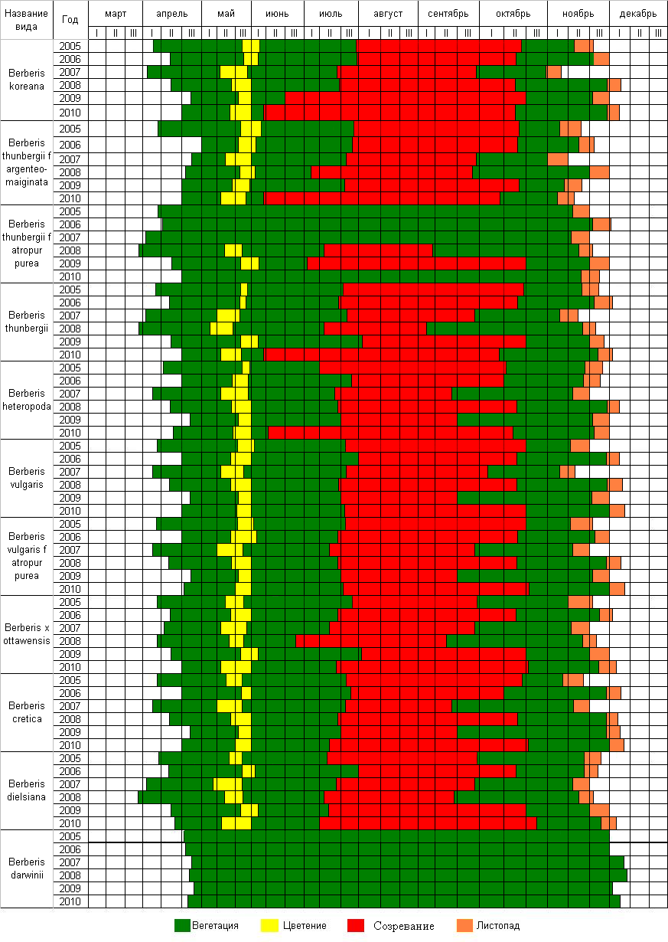

Рис. 1. Фенология видов рода Berberis L.

Цветение исследуемых видов барбариса начинается во II-III декаде мая, а заканчивается в I декаде июня. Все виды барбариса проходят фазу цветения, кроме барбариса Дарвина и барбариса Тунберга темно-пурпурного, который проходит все фенофазы, только в благоприятные годы с достаточным количеством осадков. Фаза цветения барбариса Тунберга темно-пурпурного отмечена в 2008 и в 2009 году (рис. 1).
Самое раннее цветение, было отмечено у барбариса Тунберга в 2007 и 2008 году. Самое позднее цветение отмечено у барбариса корейского в 2006 году. B. koreana цветет во II-III декаде мая, 5-15 дней, B. heteropoda, B. thunbergii, B. thunbergii f argenteo-maiginata и B. thunbergii f atropurpurea цветут во II-III декаде мая, 10-15 дней. B. vulgaris, B. vulgaris f atropurpurea, B. x ottawensis, B. dielsiana цветут во II декаде мая и длится фаза цветения 10-15 дней (рис. 1). У B. cretica фаза цветения начинается во II-III декаде мая, длится 7-14 дней. B. darwinii не вступает в фазу цветения. Все виды барбариса успешно плодоносят и дают полноценные семена, практически не имеют семян только декоративные виды барбариса (B. thunbergii, B. thunbergii f atropurpurea, B. vulgaris f atropurpurea, B. x ottawensis).
Наиболее раннее начало созревания было отмечено у B. heteropoda и B. thunbergii f argenteo-maiginata, что связано с резким повышением температуры воздуха. Наиболее поздним сроком начала созревания в 2006 году характеризуется B. thunbergii f argenteo-maiginata. B. koreana, B. thunbergii f argenteo-maiginata, B. thunbergii, B. heteropoda, B. vulgaris, B. vulgaris f atropurpurea, B. x ottawensis, B. cretica, B. dielsiana начинают созревание в III декаде июля - I декаде августа и заканчивается в III декаде сентября - I декаде октября (рис.1).
Для листопадных видов барбариса характерно начало листопада во II-III декаде ноября. Листопад заканчивается в III декаде ноября. Раньше всех видов начинают опадать листья у B. thunbergii f argenteo-maiginata (30.10-16.11), B. koreana (30.10-25.11), затем опадают листья у B. vulgaris (6.11-25.11), B. thunbergii (6.11-28.11), B. x ottawensis (12.11-29.11), B. thunbergii f atropurpurea (12.11-25.11), B. heteropoda (12.11-30.11), B. vulgaris atropurpurea (12.11-30.11). У вечнозеленого барбариса Дарвина в октябре-ноябре было отмечено частичное опадение листьев и относительный зимний покой.
Морфо-анатомические особенности барбариса. В работах многих ученых И.Г. Серебрякова (1952), М.В. Культиасова (1963), А.П. Дьяченко (1978), широко описана зависимость морфо-анатомического строения вегетативных органов растений от среды обитания. Анатомическое строение листа неразрывно связанно с экологическими факторами выращивания растений. Анатомическая структура листа отражает результат адаптации растений к воздействию разнообразных факторов внешней среды, следовательно, данные о строении листа позволяют дополнить экологическую характеристику вида и дают более точное представление об амплитуде его пластичности (Дьяченко, 1978; Давлатов, 2001).
Микроскопические исследования адаксиального и абаксиального эпидермиса листа изучаемых видов барбариса показали, что клетки верхней эпидермы крупнее, чем клетки нижней эпидермы, у всех изучаемых видов, кроме B. thunbergii f atropurpurea, у которого клетки верхней эпидермы и клетки нижней эпидермы, практически равны (табл. 2).

Таблица 2 - Параметры клеток эпидермиса листа видов рода Berberis L.

№ | Виды | Толщина  листа, мкм | Верхний эпидермис |  | Нижний эпидермис
№ | Виды | Толщина  листа, мкм | длина, мкм | ширина, мкм | длина, мкм | ширина, мкм
1. | B. cretica | 145,71±1,22 | 20,62±1,09 | 6,22±1,19 | 17,23±1,30 | 6,89±0,30
2. | B. dielsiana | 143,22±1,56 | 28,94±0,63 | 22,49±1,04 | 18,62±0,78 | 19,30±0,62
3. | B. heteropoda | 152,14±1,39 | 31,69±1,63 | 10,16±0,012 | 25,22±0,34 | 12,16±0,14
4. | B. koreana | 136,87±1,94 | 26,29±1,91 | 19,66±0,81 | 23,26±3,20 | 18,37±0,66
5. | B. thunbergii | 131,18±2,21 | 24,19±0,53 | 21,74±1,00 | 30,01±4,02 | 20,69±1,23
6. | B. thunbergii f  argenteo-maiginata | 129,15±1,34 | 42,21±2,58 | 33,41±0,41 | 16,06±0,14 | 11,29±0,01
7. | B. thunbergii f  atropurpurea | 126,23±1,57 | 27,54±0,17 | 19,44±0,35 | 30,43±1,19 | 13,78±1,35
8. | B. vulgaris | 145,61±1,93 | 40,88±2,49 | 27,07±1,11 | 23,26±2,21 | 21,75±0,91
9. | B. vulgaris f  atropurpurea | 147,99±1,56 | 30,41±1,03 | 29,16±0,41 | 43,15±1,79 | 28,33±2,02
10. | B. x ottawensis | 133,95±1,45 | 51,36±4,07 | 39,14±4,56 | 22,90±0,5 | 14,20±1,11

У всех видов эпидермальные клетки вытянуты в длину: их длина значительно превосходит ширину. Морфо-анатомический анализ видов рода Berberis L. показал, что по совокупности морфологических и анатомических признаков - листопадные виды барбариса, произрастающие на юго-западе ЦЧР, характеризуются в целом ксеромезоморфными чертами организации (табл. 3, 4).

Таблица 3 - Параметры устьичного аппарата нижнего эпидермиса листа видов рода Berberis L.

№ | Вид | Замыкающие клетки устьиц, мкм |  | Устьичная щель, мкм |  | Число устьиц  на 1 мм², шт
№ | Вид | длина | ширина | длина | ширина | Число устьиц  на 1 мм², шт
1. | B. cretica | 15,23 ± 1,58 | 6,23 ± 1,18 | 13,83 ± 1,27 | 1,46 ± 0,10 | 114-232
2. | B. dielsiana | 16,94 ± 1,61 | 15,63 ± 2,37 | 11,32 ± 1,05 | 9,05 ± 1,14 | 115-232
3. | B. heteropoda | 23,64 ± 2,49 | 12,45 ± 0,51 | 12,77 ± 0,88 | 5,84 ± 0,54 | 144-232
4. | B. koreana | 20,00 ± 0,33 | 14,91 ± 0,45 | 11,24 ± 0,35 | 3,92 ± 0,25 | 116-232
5. | B. thunbergii | 27,13 ± 2,23 | 11,54 ± 0,45 | 11,76 ± 0,39 | 5,84 ± 0,51 | 117-228
6. | B. thunbergii f  argenteo-maiginata | 20,50 ± 1,35 | 13,38 ±1,36 | 11,38 ± 1,36 | 7,80 ± 0,60 | 113-228
7. | B. thunbergii f  atropurpurea | 12,80 ± 1,81 | 9,57 ± 0,59 | 11,23 ± 0,14 | 4,35 ± 0,39 | 112-225
8. | B. vulgaris | 24,31 ± 2,45 | 16,93 ± 1,10 | 8,95 ± 1,17 | 3,34 ± 0,19 | 171-228
9. | B. vulgaris f  atropurpurea | 20,78 ± 2,85 | 19,98 ± 1,96 | 11,22 ± 0,29 | 5,55 ± 1,32 | 173-228
10. | B. x ottawensis | 20,64 ± 1,65 | 19,39 ± 0,92 | 10,29 ± 0,94 | 5,14 ± 0,86 | 115-228
11. | В. darwinii | 29,60 ± 0,33 | 17,02 ± 0,27 | 8,22 ± 1,15 | 6,17 ± 0,65 | 284-286

Только вечнозеленый вид В. darwinii (4-1д), проявляет ксероморфные черты (максимальная толщина и многослойность листовой пластинки, вытянутость клеток палисадной паренхимы, сильная кутинизация эпидермиса) (табл. 3,4).

Таблица 4 - Сравнительная характеристика анатомического строения листа видов рода Berberis L.

№  п/п | Вид | Палисадная паренхима |  |  | Губчатая паренхима |  | Толщина мезофилла, мкм
№  п/п | Вид | Число  слоев | Высота клеток, мкм | Ширина клеток, мкм | Число  слоев | Толщина, мкм | Толщина мезофилла, мкм
1. | B. cretica | 1 | 36,96 ± 1,85 | 19,13 ± 1,28 1,85 | 5-6 | 134,65 ± 1,10 | 167,90 ± 1,31
2. | B. dielsiana | 2 | 35,11 ± 1,21 | 18,44 ± 1,02 | 5-6 | 132,93 ± 2,07 | 161,15 ± 2,93
3. | B. heteropoda | 1 | 39,81 ± 1,07 | 20,10 ± 1,11 | 5-6 | 135,21 ± 2,25 | 163,53 ± 2,41
4. | B. koreana | 1 | 34,15 ± 1,19 | 17,06 ± 2,36 | 5-6 | 132,74 ± 2,34 | 160,92 ± 1,96
5. | B. thunbergii | 1 | 34,43 ± 1,08 | 16,99 ± 1,94 | 4-5 | 136,18 ± 1,99 | 159,83 ± 1,33
6. | B. thunbergii f argenteo-maiginata | 1 | 35,09 ± 1,94 | 17,32 ± 2,16 | 4-5 | 138,23 ± 1,06 | 158,99 ± 2,07
7. | B. thunbergii f atropurpurea | 1 | 34,98 ± 1,31 | 19,02 ± 1,85 | 4-5 | 137,31 ± 2,30 | 159,75 ± 1,76
8. | B. vulgaris | 2 | 36,72 ± 1,41 | 17,54 ± 2,04 | 5-6 | 136,12 ± 1,19 | 163,98 ± 1,30
9. | B. vulgaris f atropurpurea | 2 | 36,79 ± 1,57 | 18,09 ± 1,39 | 5-6 | 135,91 ± 1,24 | 159,09 ± 1,20
10. | B. x ottawensis | 1 | 35,76 ± 2,87 | 16,07 ± 1,78 | 4-5 | 135,14 ± 1,65 | 164,12 ± 1,18
11. | В. darwinii | 2 | 48,52 ± 1,13 | 13,09 ± 1,51 | 8-9 | 144,96 ± 1,32 | 188,32 ± 2,16

Устьица располагаются преимущественно на нижней стороне листа (рис. 3, 4), только вид В. cretica, характеризуется наличием на абаксиальном и адаксиальном эпидермисе листа устьиц.

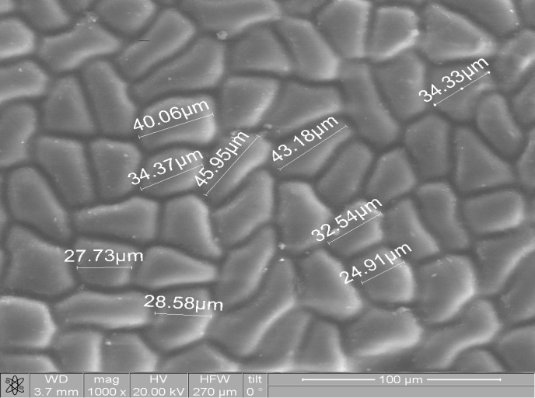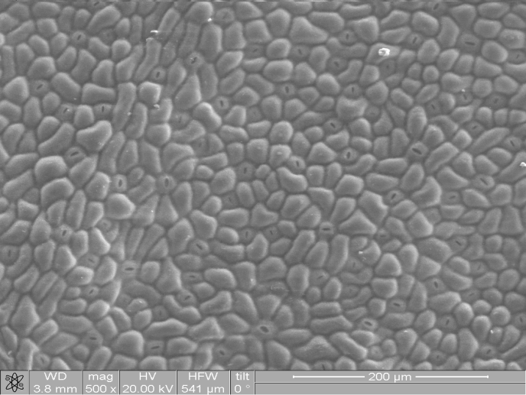
Рис. 3. | Адаксиальный эпидермис  без устьиц B.vulgaris (х 1000) | Рис. 4. | Абаксиальный эпидермис с устьицами B.vulgaris (х 500)

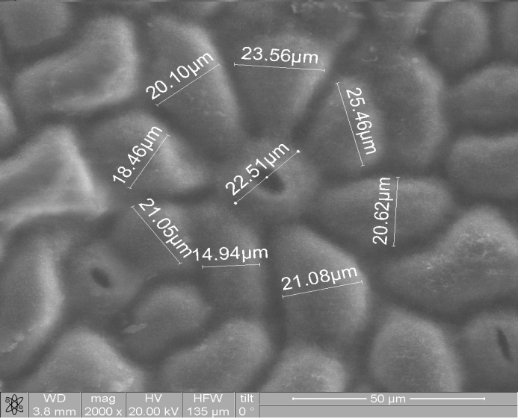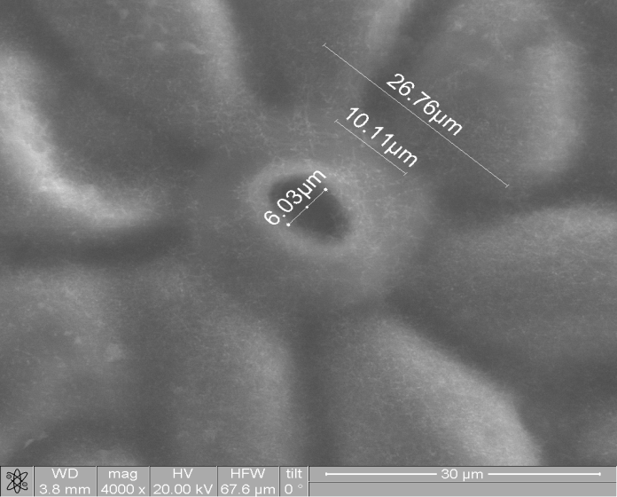
Рис. 5. | Устьица B.vulgaris (х 2000) | Рис. 6. | Диаметр и радиус устьичной щели B. vulgaris (х 4000)
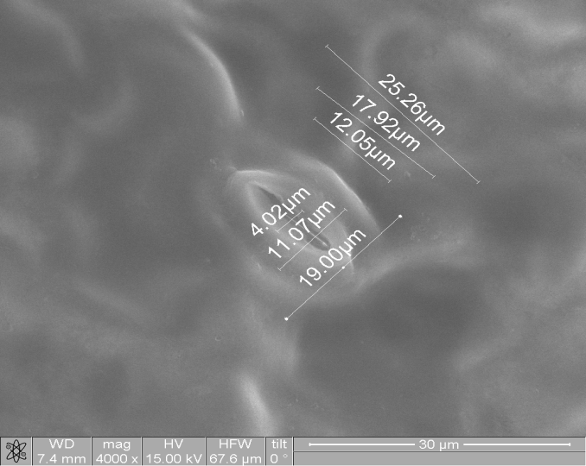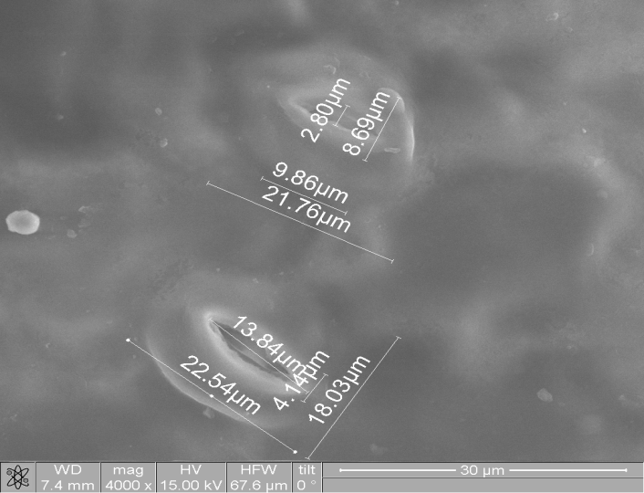
Рис. 7. | Устьица B.vulgaris atropurpurea  (х 4000) | Рис. 8. | Диаметр и радиус устьичной щели B.vulgaris atropurpurea  (х 4000)

Наиболее крупные устьица у B. thunbergii, B. heteropoda, B. vulgaris, В. darwinii. Самыми мелкими устьицами характеризуется B. thunbergii f atropurpurea. Число устьиц на 1 мм², шт, значительно больше у В. darwinii по сравнению с другими изучаемыми видами барбариса. Размер устьиц B. vulgaris: щель - 10,11 мкм длиной, ширина - 6,03 мкм, длина устьица - 26,76 мкм (рис. 5, 6). Устьица B. vulgaris atropurpurea: щель - от 9,86 мкм до 13,84 мкм в длину, от 2,80 мкм до 4,14 в ширину, длина устьица от 21,76 мкм до 25,26 мкм, ширина от 8,69 мкм до 11,07 мкм (рис. 7,8).
Ксероморфная структура - один из признаков при селекции засухоустойчивых сортов. Выделены засухоустойчивые секционные образцы: с ксероморфной структурой - образец В. darwinii (4-1д) и с ксеромезоморфной - B. dielsiana (10-7), B. heteropoda (6-1), B. vulgaris (4-4), B. vulgaris f atropurpurea (8-8) и B. cretica (9-1). Уменьшение размеров устьиц и устьичной щели приводит к уменьшению транспирационного процесса. Наименьшими размерами устьиц обладает селекционный образец: B. thunbergii f atropurpurea (3-3), наименьшую устьичную щель имеет: B. vulgaris (4-1). Межвидовых различий по строению плодов и семян не выявлено.

ГЛАВА 4. СЕЛЕКЦИОННАЯ ОЦЕНКА ВИДОВ БАРБАРИСА ПО КАЧЕСТВЕННЫМ ПРИЗНАКАМ

В связи с изменением экологических условий произрастания урожайность видов барбариса уменьшается, кроме засухоустойчивого B. heteropoda. В результате проведенных исследований по урожайности, были выделены перспективные селекционные образцы, характеризующиеся и наибольшей массой плода: B. koreana (1-1); B.vulgaris (4-1); B. heteropoda (6-1); B.vulgaris f atropurpurea (8-8); B. cretica (9-1) и B. dielsiana (10-7). Анализ семенной продуктивности показал, что селекционные образцы барбариса: корейского (1-1), обыкновенного (4-1), разноножкового (6-1), обыкновенного темнопурпурного (8-8), критского (9-1), Дильса (10-7), являются наиболее перспективными для использования в пищевой промышленности, так как имеют наименьшую долю семян. Исследования элементного состава различных органов видов барбариса, показали, что у барбарисов, основными элементами являются углерод и кислород, наибольшее их содержание наблюдается в семенной оболочке и листе. Третьим элементом по процентному содержанию для большинства видов является калий и кальций. В целом для разных видов барбариса характерно варьирование содержания анализируемых элементов в разных частях растений (табл. 5).

Таблица 5 - Элементный состав листьев, плодов, семян B. vulgaris, Wt %

Элемент | Лист |  | Плод |  | Семя
Элемент | верхний  эпидермис | нижний эпидермис | мякоть | кожура | семенная  стенка | перисперм | эндосперм
C | 67,36 | 59,72 | 41,82 | 70,04 | 44,82 | 59,28 | 63,53
O | 24,24 | 34,61 | 54,56 | 25,71 | 52,56 | 38,23 | 32,69
Na | - | - | - | 1,10 | - | 0,11 | -
Si | 0,25 | 0,14 | 0,10 | 0,84 | 0,10 | 0,07 | -
Р | 0,29 | 0,11 | 0,22 | - | 0,22 | 0,36 | -
Cl | 0,05 | 0,04 | - | 0,51 | - | 0,05 | -
K | 3,27 | 1,12 | 2,67 | 0,68 | 2,67 | 0,85 | 0,74
Ca | 2,78 | 3,42 | 0,45 | 0,29 | 0,45 | 0,31 | 0,17
Mg | - | 0,15 | - | 0,09 | - | - | -
S | 0,19 | 0,12 | 0,12 | - | 0,12 | 0,47 | -
Fe | - | - | - | 0,32 | - | - | -
Al | 1,03 | 0,11 | 0,07 | 0,42 | 0,07 | 0,28 | 0,29
Cu | 0,54 | 0,47 | - | - | - | - | -
F | - | - | - | - | - | - | 2,59

* Примечание - (Wt %) - весовой процент
Такие элементы, как медь: 0,54 - 0,57, (Wt %) и фтор: 2,59 (Wt %) были найдены только у барбариса обыкновенного (медь - в листьях, фтор - в эндосперме семени). Листья барбариса обыкновенного наиболее богаты кальцием: 2,78 - 3,42, (Wt %). Исследуемые виды рода Berberis L. содержат большое количество магния: 0,10 - 0,19, (Wt %), серы: 0,07 - 0,47, (Wt %), кремния: 0,07 - 0,71, (Wt %), фосфора: 0,04 - 0,36, (Wt %). Таким образом, наибольшим разнообразием элементного состава обладают семена и листья барбариса обыкновенного. Наибольшее количество элементов сосредоточено в семенах барбарисов (перисперм и семенная стенка (околоплодник)), что связано с тем, что большинство питательных элементов из перисперма переходит в эндосперм для питания зародыша семени.
Исследования сохранности аскорбиновой кислоты при хранении выявили, что содержание витамина С в плодах при варке варенья снизилось на 5% у B. koreana и на 4,7% у B. dielsiana, что составляет 85,0% и 81,9 % от исходного. В варенье через 12 месяцев хранения содержание аскорбиновой кислоты в плодах видов барбариса снизилось на 11,2% у B. koreana и на 11,8% у B. dielsiana, что составляет 66,5% и 54,7% от исходного.

Рис. 9. Сохранность витамина С при хранении

Содержание аскорбиновой кислоты в варенье из ягод барбариса корейского и Дильса через год хранения снижается, однако содержание аскорбиновой кислоты в варенье из плодов барбариса Дильса снижается меньше, чем в варенье из плодов корейского барбариса. Таким образом, биологически активные вещества (на примере сохранности витамина С), сохраняются при переработке и последующем хранении.

ГЛАВА 5. СЕЛЕКЦИЯ ВИДОВ РОДА BERBERIS L. В УСЛОВИЯХ ЮГО-ЗАПАДА ЦЧР

Для выявления адаптивности и перспективности интродукции видов рода Berberis L. нами была модифицирована шкала, разработанная П.И. Лапиным (1973), основанная на методе интегральной оценки.
При оценке видов барбариса в условиях ЦЧР в новую шкалу включено одиннадцать биоэкологических показателей: одревеснение побегов, зимостойкость, сохранение формы роста, побегообразующая способность, прирост в высоту, способность к генеративному развитию, засухоустойчивость, способы размножения в культуре, а также декоративность. Жизненная форма изучаемых видов в условиях интродукции сохраняется такой же, как и в естественном ареале. Сохранение формы роста у изучаемых видов рода Berberis L. - высокая (10 баллов). Проведенные исследования показали, что все исследуемые виды характеризуются высокой побегообразовательной способностью. На большей части прошлогодних побегов образуется 3-5 новых. Важнейшим показателем жизнедеятельности растения является его рост. Наблюдения показали, что прирост побегов у всех изучаемых видов рода Berberis L. ежегодный. Успешность интродукции выявляется также репродуктивной способностью. Изученные виды рода Berberis L. ежегодно плодоносят и образовывают жизнеспособные семена: B. cretica, B. dielsiana, B. heteropoda, B. koreana, B. vulgaris, B. vulgaris f atropurpurea, а виды барбариса B. thunbergii, B. thunbergii f argenteo-marginata, B. thunbergii f atropurpurea, B. x ottawensis, дают плоды, но не образовывают семена. Наиболее важным критерием оценки перспективности интродукции, является оценка засухоустойчивости растений. Высокой засухоустойчивостью выявлены следующие виды: B. cretica, B. dielsiana, B. heteropoda, B. koreana, B. vulgaris, B. vulgaris f atropurpurea, средняя засухоустойчивость характерна для видов: B. thunbergii, B. thunbergii f argenteo-marginata, B. thunbergii f atropurpurea, B. x ottawensis. По способу размножения в культуре самосев характерен для: B. vulgaris и B. vulgaris f atropurpurea. Искусственный посев семян своей репродукции у B. cretica, B. dielsiana, B. heteropoda, B. koreana. Естественное вегетативное размножение у B. thunbergii, B. thunbergii f argenteo-marginata, B. thunbergii f atropurpurea, B. x ottawensis. Декоративность исследуемых видов барбариса оценивалась с учетом привлекательности растений на различных этапах вегетационного периода (во время цветения, плодоношения и листопада). Все изученные виды барбариса в период исследований за 2005-2010 гг., характеризовались высокой декоративностью, кроме B. thunbergii f atropurpurea, который характеризовался высокой декоративностью только во время цветения и плодоношения. Таким образом, в результате проведенных исследований в условиях Белгородской области наиболее перспективными (101-122 балла), выявлены следующие виды: B. cretica, B. dielsiana, B. heteropoda, B. koreana, B. thunbergii, B. thunbergii f argenteo-marginata, B. vulgaris, B. vulgaris f atropurpurea, B. x ottawensis. Перспективным видом (95-100 баллов), выявлен B. thunbergii f atropurpurea.
За время исследований методом индивидуального отбора из исходного материала видов барбариса выделено 5 сортов барбариса (Аполлон, Ермолай, Галина, Тёма и Донец).
Сорт Аполлон. Элитный сеянец (1-1) отобран из популяции барбариса корейского методом индивидуального отбора в 2008 г. Кустарник 1,3 м высотой с цилиндрическими гладкими, буроватыми побегами. Почки очередные, рыхлые, без серебристых чешуек, отчасти покрытых остающимися основаниями листа, до 0,8 см длиной. Расположены в пазухах колючек и окружены спирально расположенными листовыми подушками. Листья обратнояйцевидные, до 5 см длиной, 4 см шириной, с закругленной верхушкой, серо-зеленые, мелко и неясно пильчатые. Колючки простые до 0,9 см длиной. Соцветия неправильно разветвленные, собранные в кисть 3,5 см длиной, с 5-9 цветками; цветки желтые, 0,6 см в диаметре, цветоножка 0,8 см. Ягоды крупные (0,16 г, макс. 0,27 г), округлые, красные, не опушенные, не одномерные. Кожица средняя. Количество ягод в кисти 5-7. Семян 1-3 шт. Сорт не поражается болезнями и вредителями. Сорт Аполлон имеет позднее начало созревания, урожайность в среднем 1,3 кг/куст. Сорт используется для всех видов переработки, декоративного садоводства: для создания живой изгороди и в пейзажных композициях.
Имеет высокую зимостойкость, хорошо размножается зелеными черенками и семенами.
Сорт Ермолай. Элитный сеянец (4-1) отобран из популяции барбариса обыкновенного методом индивидуального отбора в 2008 г. Кустарник до 2,0 м высотой, с гранистыми прямостоящими желтовато-пурпуровыми, позднее буровато-серыми побегами. Почки очередные, рыхлые, без серебристых чешуек, отчасти покрытых остающимися основаниями листа, до 1 см длиной. Расположены в пазухах колючек и окружены спирально расположенными листовыми подушками. Листья обратно-продолговато-яйцевидные до 5 см длиной, 2 см шириной, к основанию клиновидно суженные, с закругленной верхушкой, мелко- и остро-зубчато-пильчатые, зеленые. Колючки 2-раздельные, 1-2 см длиной. Кисти до 5 см длиной, 8-25- цветковые, цветки желтые, до 0,8 см в диаметре, цветоножка до 0,9 см длиной. Ягоды очень крупные (0,26 - 0,35 г), яйцевидные, красные, не опушенные, не одномерные. Кожица средняя. Количество ягод в кисти 5-8. Семян в ягоде 1-3. Сорт не поражается болезнями и вредителями. Сорт Ермолай среднего срока созревания. Урожайность 3,2 кг/куст. Сорт используется для всех видов переработки, декоративного садоводства: для создания живой изгороди и в пейзажных композициях. Имеет высокую зимостойкость, хорошо размножается зелеными черенками и семенами.
Сорт Галина. Элитный сеянец (6-1) отобран из популяции барбариса разноножкового методом индивидуального отбора в 2008 г. Кустарник до 1,9 м высотой с цилиндрическими гладкими, красноватыми или буроватыми, позднее серыми побегами. Почки очередные, рыхлые, без серебристых чешуек, отчасти покрытых остающимися основаниями листа, до 0,9 см длиной. Листья обратнояйцевидные до 4 см длиной, 2 см шириной, клиновидно-суженные к основанию, с закругленной верхушкой, мелко и неясно пильчатые, светло-зеленые. Колючки простые, 1-3 см длиной. Соцветие кисть 4,5 см длиной с 5-9 цветками; цветки желтые, до 0,9 см в диаметре, цветоножка до 1,0 см длиной. Ягоды крупные (0,12 - 0,19 г), яйцевидные, темно-красные со слабым сизым налетом. Кожица средняя. Количество ягод в кисти 8-12. Семян в ягоде 1-3. Сорт не поражается болезнями и вредителями. Сорт Галина раннего срока созревания. Урожайность 2,0 кг/куст. Сорт используется для всех видов переработки, декоративного садоводства: для создания живой изгороди и в пейзажных композициях.Имеет высокую зимостойкость, хорошо размножается зелеными черенками и семенами.
Сорт Тёма. Элитный сеянец (8-8) отобран из популяции барбариса обыкновенного темно-пурпурного методом индивидуального отбора в 2008 г. Ветвистый кустарник до 2,5 м высотой с прямостоячими, буроватыми побегами, простыми колючками до 2 см длиной. Почки очередные, рыхлые, без серебристых чешуек, отчасти покрытых остающимися основаниями листа, до 0,8 см длиной. Листья обратно-продолговато-яйцевидные до 5 см длиной, 3 см шириной, к основанию клиновидно суженные, с закругленной верхушкой, мелко - и остро-зубчато-пильчатые, темнопурные. Цветки золотисто-желтые, снизу пурпурные, собранные в кисть; цветки 0,8 см в диаметре, цветоножка 0,9 см длиной. Плоды - пурпурово-красные со слабым восковым налетом, кислые, съедобные. Ягоды очень крупные (0,27 - 0,31 г), продолговатые, темно-красные. Кожица средняя. Количество ягод в кисти 8-12. Семян 1-3. Сорт не поражается болезнями и вредителями. Сорт Тёма позднего срока созревания. Урожайность 2,1 кг/куст. Сорт используется для всех видов переработки, декоративного садоводства: для создания живой изгороди и в пейзажных композициях. Имеет высокую зимостойкость, хорошо размножается зелеными черенками и семенами.
Сорт Донец. Элитный сеянец (10-7) отобран из популяции барбариса Дильса методом индивидуального отбора в 2008 г. Кустарник до 2,0 м высотой, с гранистыми прямостоящими серыми побегами. Почки очередные, рыхлые, без серебристых чешуек, отчасти покрытых остающимися основаниями листа, до 0,9 см длиной. Листья обратно-продолговато-яйцевидные до 6 см длиной, 3 см шириной, к основанию клиновидно суженные, с закругленной верхушкой, мелко - и остро-зубчато-пильчатые, светло-зеленые. Колючки простые, 1-2 см длиной. Кисти до 6 см длиной, 8-25- цветковые; цветки желтые до 0,9 см в диаметре; цветоножки до 1,0 см длиной. Ягоды крупные (0,18 г, макс. 0,20 г), продолговатые, красные. Кожица средняя. Количество ягод в кисти 8-12. Семян 1-3 шт. Сорт не поражается болезнями и вредителями. Сорт Донец раннего срока созревания. Урожайность 3,0 кг/куст. Сорт используется для всех видов переработки, декоративного садоводства: для создания живой изгороди и в пейзажных композициях. Имеет высокую зимостойкость, хорошо размножается зелеными черенками и семенами.

Таблица 6 - Хозяйственно-биологическая оценка новых сортов барбариса (2008-2010 гг.)

Показатели | Аполлон | Ермолай | Галина | Тёма | Донец
Урожайность
кг/куст | 1,3 | 3,2 | 2,0 | 2,1 | 3,0
т/га | 2,8 | 7,1 | 4,4 | 4,6 | 6,6
Масса ягоды, г
средняя | 0,17±0,02 | 0,26±0,03 | 0,12±0 | 0,17±0,03 | 0,17±0,01
максимальная | 0,29 | 0,33 | 0,19 | 0,30 | 0,19
V, % | 17,6 | 19,2 | 16,6 | 35,2 | 5,9
Аскорбиновая  кислота, мг% | 31,4 ± 0,5 | 40,7 ± 2,7 | 28,4 ± 6,4 | 11,8 ± 0,6 | 17,9 ± 1,5
Антоцианы, мг% | 166,7 ± 1,3 | 138,3 ± 1,5 | 142,2 ± 1,1 | 186,8 ± 1,2 | 155,2 ± 0,9
Сахара, мг% | 7,9 ± 0,05 | 10,5 ± 0,1 | 7,5 ± 0,05 | 8,1 ± 0,05 | 6,5 ± 0,2
Сухие растворимые  вещества,% | 13,2 ± 0,05 | 15,5 ± 0,3 | 12,8 ± 0,05 | 13,3 ± 0,05 | 11,8 ± 0,2

Сравнение фенологических фаз сортов показало, что все сорта вовремя проходят основные фенологические фазы, комплексно устойчивы к вредителям и болезням, достаточно крупноплодны и характеризуются высокой урожайностью (табл. 6). Наибольшую урожайность в 2008 году имел сорт Ермолай - 3,5 кг/куст, в 2009 и 2010 году, также наибольшей урожайностью характеризовался сорт Ермолай, имевший в 2009 году - 3,2 кг/куст и в 2010 году - 3,1 кг/куст, соответственно. За годы исследований (2008-2010 гг.) отмечается тенденция уменьшения урожайности по годам, что объясняется неблагоприятными погодными условиями, сильной жарой и засухой. Только засухоустойчивый сорт Галина, характеризуется увеличением урожайности по годам.
Исследование химического состава ягод новых сортов барбариса показало, что в 2009 году ягоды характеризовались высоким содержанием биологически активных веществ. Наибольшее содержание аскорбиновой кислоты, отмечено у сорта Ермолай (40,7 мг%), а наименьшее у сорта Тёма (11,8 мг%). По содержанию антоцианов сорт Тёма превосходил все остальные (186,8 мг%), что связанно с его темнопурпурной окраской плодов. Наименьшее количество антоцианов отмечено у сорта Ермолай (138,3 мг%). Наибольшее количество сахаров и сухих растворимых веществ в плодах, выявлено у сорта Ермолай: сахаров - (10,5 %) и сухих растворимых веществ - (15,2 %).
Наименьшим содержанием сахаров и сухих растворимых веществ, характеризовался сорт Донец сахаров - (6,3 %) и сухих растворимых веществ - (11,6 %). Оценка вкуса ягод барбариса показала, что все новые сорта перспективны для использования в пищевых целях. Выделенные сорта с комплексом ценных хозяйственно - биологических признаков представляют интерес для возделывания и дальнейшей селекционной работы в условиях ЦЧР.

ВЫВОДЫ

1. Создано 5 сортов барбариса (Аполлон, Ермолай, Галина, Тёма, Донец) с комплексом ценных хозяйственно-биологических признаков для возделывания в ЦЧР. Сорта засухоустойчивы, зимостойки, не поражаются болезнями и не повреждаются вредителями, крупноплодны и высокоурожайны.
2. Установлено, что все виды рода Berberis L. в условиях ЦЧР проходят фенологические фазы, проявляя высокий адаптационный потенциал. Срок вегетации видов барбариса составляет от 188 до 234 дней.
3. Морфо-анатомический анализ видов рода Berberis L. выявил, что у всех видов барбариса устьица расположены на нижнем эпидермисе листа, только В. cretica, характеризуется наличием устьиц на абаксиальном и адаксиальном эпидермисе. Листопадные виды барбариса характеризуются ксеромезоморфным типом листа, листья В. darwinii, проявляют ксероморфные черты организации. Выделены засухоустойчивые секционные образцы: с ксероморфной структурой - образец В. darwinii № 4.1д и с ксеромезоморфной - B. dielsiana № 10.7, B. heteropoda № 6.1, B. vulgaris № 4.4, B. vulgaris f atropurpurea № 8.8 и B. cretica № 9.1. Уменьшение размеров устьиц и устьичной щели приводит к уменьшению транспирационного процесса. Наименьшими размерами устьиц обладает селекционный образец: B. thunbergii f atropurpurea № 3.3, наименьшую устьичную щель имеет образец B. vulgaris № 4.1.
4. Скрининг элементного состава различных органов видов барбариса показал, что основными элементами являются углерод и кислород, наибольшее их содержание выявлено в семенной оболочке и листе. Медь и фтор обнаружены у барбариса обыкновенного: медь - в листьях, фтор в эндосперме семени. Наибольшее количество элементов выявлено в семенах у всех видов барбариса.
5. С наименьшей долей семян для использования в пищевой промышленности выделены образцы барбариса: B. koreana № 1.1; B. vulgaris № 4.1; B. heteropoda № 6.1; B. vulgaris f atropurpurea № 8.8; B. cretica № 9.1 и B. dielsiana № 10.7.
6. Выделены селекционные образцы барбариса с высоким содержанием сахаров и сухих растворимых веществ: B. koreana № 1.4, B. vulgaris № 4.1, B. heteropoda № 6.1, B. vulgaris f atropurpurea № 8.1, 8.8, B. cretica № 9.1, 9.2 и B. dielsiana № 10.2; с повышенным содержанием аскорбиновой кислоты: B. koreana № 1.1, B. vulgaris № 4.1, B. heteropoda № 6.1, B. vulgaris f atropurpurea № 8.9, B. cretica № 9.1, B. dielsiana № 10.1; с высоким содержанием антоцианов: B. koreana № 1.1, B. vulgaris № 4.9, 4.5, B. heteropoda № 6.1, B. vulgaris f atropurpurea № 8.2, B. cretica № 9.1, B. dielsiana № 10.5, 10.9; на зимостойкость и засухоустойчивость: б. корейский № 1.1, б. обыкновенный № 4.1, B. heteropoda № 6.1, B. vulgaris f atropurpurea № 8.8, B. cretica 9.1, B. dielsiana № 10.7; на устойчивость к болезням и вредителям: № 1.1, 4.1, 6.1, 8.8, 9.1, 10.7. В качестве источников для использования в селекции на декоративные качества рекомендуются образцы: на плотность и высоту куста для создания живой изгороди: B. thunbergii f argenteo-marginata № 2.2, B. thunbergii f atropurpurea 3.3, B. thunbergii 3-2т; на компактность куста и эффектное весеннее цветение: B. thunbergii f argenteo-marginata № 2.2, 3.3, 3-2т, B. vulgaris № 4.1, B. heteropoda № 6.1, B. x ottawensis № 7.3, B. vulgaris № 8.8, B. cretica № 9.1, B. dielsiana № 10.7; на красоту, яркую окраску листвы: № 2.2, 3.3, 8.8; на уникальную окраску ягод: красную - № 1.1, 4.1, 10.7; тёмно-красную - № 6.1, 9.1; тёмно-пурпурную - № 3.3, 8.8; оранжевую - № 7.3.

РЕКОМЕНДАЦИИ ДЛЯ ПРОИЗВОДСТВА И СЕЛЕКЦИИ

1. Создано 5 сортов барбариса: Аполлон, Ермолай, Галина, Тёма, Донец. Сорт Аполлон имеет позднее начало созревания, урожайность в среднем 1,3 кг/куст. Сорт используется для всех видов переработки, декоративного садоводства: для создания живой изгороди и в пейзажных композициях.
2. Сорт Ермолай среднего срока созревания. Урожайность 3,2 кг/куст. Сорт используется для всех видов переработки, декоративного садоводства: для создания живой изгороди и в пейзажных композициях.
3. Сорт Галина раннего срока созревания. Урожайность 2,0 кг/куст. Сорт используется для всех видов переработки, декоративного садоводства: для создания живой изгороди и в пейзажных композициях.
4. Сорт Тёма позднего срока созревания. Урожайность 2,1 кг/куст. Сорт используется для всех видов переработки, декоративного садоводства: для создания живой изгороди и в пейзажных композициях.
5. Сорт Донец раннего срока созревания. Урожайность 3,0 кг/куст. Сорт используется для всех видов переработки, декоративного садоводства: для создания живой изгороди и в пейзажных композициях.

СПИСОК РАБОТ, ОПУБЛИКОВАННЫХ ПО ТЕМЕ ДИССЕРТАЦИИ

Статьи в изданиях из Перечня ВАК РФ:
1. Жиленко, В.Ю. Интродукция некоторых представителей рода Berberis L. в Белгородской области [Текст] / В. Ю. Жиленко, Н. И. Мячикова, В. Н. Сорокопудов // Научные ведомости Белгородского государственного университета. Сер. Естественные науки. – 2010. – № 15 (86), вып. 12. – С. 72-78.
2. Производство экологически безопасной плодово-ягодной продукции [Текст] / В.Н. Сорокопудов, Н.И. Мячикова, … В.Ю. Жиленко [и др.] // Мир агробизнеса. – 2010. – № 1. – С. 22-23
3. Жиленко, В.Ю. Барбарисы сегодня в моде [Текст] / В. Ю. Жиленко, В. Н. Сорокопудов // Цветоводство. – 2011. – № 1. – С. 24-27.
4. Сорокопудов В.Н. Плоды редких культур Ботанического сада Белгородского государственного университета как основа диетического питания и сырья для фармацевтической промышленности [Текст] / В.Н. Сорокопудов, Н.И. Мячикова, И.А. Навальнева, С.А. Сазонов, В.Ю. Жиленко, Е.Н. Свинарев, С.А. Бакшутов, А.В. Степанова, Е.В. Гаврюшенко, О.В. Огнева, С.М. Шевченко // Научные ведомости БелГУ. Сер. Медицина.Фармация.- 2011.- № 4 (99), выпуск 13/2. - С. 199-203.
5. Жиленко, В.Ю. Урожайность отборных форм Berberis L. при интродукции в Ботаническом саду Белгородского национального научно-исследовательского университета [Текст] / В.Ю. Жиленко, В.Н. Сорокопудов // Научные ведомости БелГУ. Сер. Естественные науки.- 2011.- № 9 (104), выпуск 15/2. – С. 11 - 15.

Статьи в прочих изданиях:

6. Жиленко, В.Ю. Перспективы возделывания некоторых видов рода Berberis L. в условиях Белгородской области [Текст] / В.Ю. Жиленко, В.Н. Сорокопудов, Н.А. Мартынова // Аграрная наука и практика: проблемы и перспективы : междунар. науч.-практ. конф., посвящ. 270-летию со дня рождения первого рус. агронома А.Т. Болотова, Калининград, 20-23 окт. 2008 г. : материалы / Калинингр. гос. техн. ун-т [и др.] ; [под ред. Е.С. Роньжина, С.А. Романенкова]. – Калининград, 2009. – С. 45-48.
7. Жиленко, В.Ю. Биологические особенности некоторых видов рода Berberis L. при интродукции в Белгородской области [Текст] / В.Ю. Жиленко, Н.А. Мартынова // Синтетическая теория эволюции: состояние, проблемы, перспективы: материалы междунар. науч. конф., посвящ. 200-летию со дня рождения Ч. Дарвина и 150-летию выхода кн. «Происхождение видов путем естественного отбора…», Луганск, 15-19 июня 2009 г. / Луган. нац. аграр. ун-т; ред. И. Д. Соколов. – Луганск, 2009. – С. 58-60.
8. Жиленко, В.Ю. Феноритмика некоторых представителей рода Berberis L. в условиях Белгородской области [Текст] / В.Ю. Жиленко, Н.А. Мартынова // Актуальные и новые направления сельскохозяйственной науки : материалы V междунар. конф. молодых ученых, аспирантов и студентов, посвящ. 90-летию агроном. фак. Горского ГАУ / Междунар. акад. авторов науч. открытий и изобретений (МААНОИ), Горский ГАУ; редкол.: Т. К. Лазарев [и др.]. – Владикавказ, 2009. – С. 183-186.
9. Жиленко, В.Ю. Сушеные плоды барбариса как биологически активная добавка в продукты питания [Текст] / В. Ю. Жиленко // Актуальные проблемы экономики, менеджмента, маркетинга: материалы междунар. науч. - практ. конф., Белгород, 17-19 нояб. 2009 г.: в 2 ч. / БелГУ; отв. ред. Г. И. Ткаченко. – Белгород, 2009. – Ч. 1. – С. 144-146.
10. Жиленко, В.Ю. Перспективы выращивания барбариса для садоводства Белгородской области [Текст] / В.Ю. Жиленко // Проблемы сельскохозяйственного производства на современном этапе и пути их решения: материалы XIV междунар. научно-производств. конф., Белгород, 17-20 мая 2010 г. / Белгор. ГСХА; под ред. А.В. Турьянского. - Белгород, 2010. – С. 19.
11. Жиленко, В.Ю. Плоды барбариса как источник БАВ [Текст] / В. Ю. Жиленко // Материалы XLVIII отчетной научной конференции преподавателей и сотрудников ВГТА за 2009 г., Воронеж, 23-25 марта 2010 г. : в 3 ч. / Воронеж. гос. технол. акад. ; науч. ред. Е. Д. Чертов. – Воронеж, 2010. – Ч. 1. – С. 169-173.
12. Жиленко, В.Ю. Пищевая ценность барбариса обыкновенного [Текст] / В. Ю. Жиленко // Фитодизайн в современных условиях: материалы междунар. науч.-практ. конф., Белгород, 14-17 июня 2010 г. / БелГУ; под ред.: В. К. Тохтарь, В. Н. Сорокопудов. – Белгород, 2010. – С. 340-343.
13. Навальнева, И. А. Содержание аскорбиновой кислоты в плодах растений некоторых видов барбариса [Текст] / И. А. Навальнева, В.Ю. Жиленко // Актуальные и новые направления сельскохозяйственной науки: материалы VI междунар. конф. молодых ученых, аспирантов и студентов / Междунар. акад. авторов науч. открытий и изобретений (МААНОИ), Горский ГАУ; отв. ред. П. Х. Цаболов. – Владикавказ, 2010. – С. 126-128.
14. Фитохимические аспекты некоторых видов семейства Berberidaceae при интродукции в Белгородской области [Текст] / В. Н. Сорокопудов, Л. А. Дейнека, В.Ю. Жиленко [и др.] // Современная биология растений: междунар. науч. конф., посвящ. 65-летию основания ЮНЕСКО, 340-летию становления анатомии растений и 145-летию выхода работы основоположника генетики Г. Менделя «Опыты над растительными гибридами», 100-летию основания гербария Луган. НАУ, Луганск, 20-24 июня 2011 г. / Луган. нац. аграр. ун-т; под ред. И. Д. Соколова. – Луганск, 2011. – С. 47-49.
15. Жиленко, В.Ю. Некоторые итоги отбора перспективных барбариса обыкновенного – Berberis L. в условиях Белгородской области / В.Ю. Жиленко // Актуальные и новые направления сельскохозяйственной науки: материалы VII Международной конференции молодых ученых посвященной 75-летию профессора А.В. Газданова. – Владикавказ, 2011. – С.216-218.

